MATERIAŁ DO PRACY ZDALNEJ Z ZAKRESU POMOCY PSYCHOLOGICZNO PEDAGOGICZNEJ
TYDZIEŃ 01 – 05 CZERWCA 2020
IGOR
OPRACOWAŁA: PAULINA WAWRZYŃCZYK
ĆWICZENIA SENSORYCZNE ORAZ MOTORYKI MAŁEJ .

Zadanie 1.

Ćwiczenia układu dotykowego.
- „Dotykowe pudełko” – w pudełku po butach lub poszewce na poduszkę ,proszę umieścić w środku różne przedmioty, po czym poproś dziecko, by wkładając rękę do pudełka spróbowało zgadnąć, jakiego przedmiotu dotyka.

Ćwiczenia układu przedsionkowego:
- Tor przeszkód – stwórzcie wspólnie tor przeszkód, taki który będzie wymagał od dziecka pełzania, skakania, wspinania, turlania, celowania itp.

Zadanie 2.

Zabawy wspomagające rozwój inteligencji emocjonalnej.

- Czary-mary - Dziecko rysuje na kartce sytuację, osoby, przedmioty, które wywołują gniew/złość. Dorosły jest czarodziejem, który zmienia rysunek w taki sposób, żeby zmniejszyć gniew/złość, np. gdy dziecko rysuję kłótnie o zabawkę – rodzic rysuję wspólną zabawę ta zabawką.

Zadanie 3
Pokoloruj tyle kropek ile znajduję się na kostce.
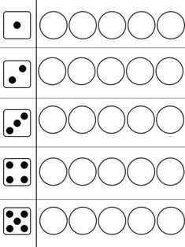

Zadanie 4
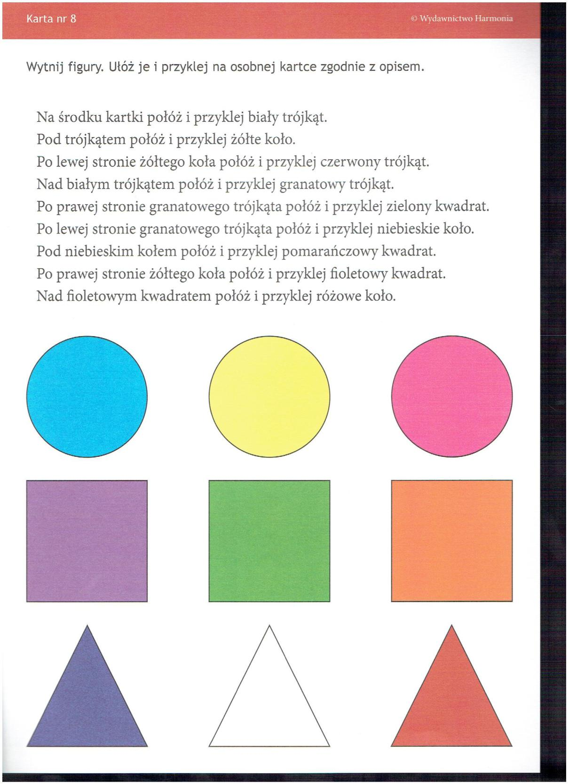

Zadanie 5.
